Das Labyrinth

Voraussetzungen: Eine TStringliste Feld enthält 10 Zeilen, jede Zeile 15 Zeichen.
Diese Liste wird in das 2-dimensionale Feld „Labyrinth[15] [10] eingelesen.
Deklariere am Anfang „Zeichen“ als String, die Integervariablen xL und yL: sie geben an, in welcher Spalte und Zeile des Labyrinths die Ratte ist.
Deklariere die Integervariablen x und y, die die Pixelposition der Ratte in der Grafik enthalten. Da jedes Rechteck 60 Punkte lang und breit ist, ist x = xL * 60 und y = yL * 60.
Wo ist R im Beispiel unten? Wo ist die Position der Maus in der Grafik?

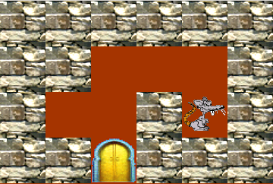

M | M | M | M | M | M
M | M | - | - | - | M
M | - | - | M | R | M
M | M | T | M | M | M

Das Feld aus der Textdatei „Labyrinth.txt“ lesen: Das Feld in einer Grafik anzeigen:

Wiederhole, solange y1 von 0 bis 9 zählt ...
Deklariere die Stringvariable „Zeile“

Wiederhole, solange x1 von 0 bis 14 zählt ....
Lies das Zeichen aus der Labyrinthzelle x1,y1

Ist das Zeichen ein „R“ ?
ja nein

zeichne die Ratte an Position x1*60, y1*60

Wiederhole, solange y1 von 0 bis 9 zählt ...
Wiederhole, solange x1 von 0 bis 14 zählt ....
Feld von der Festplatte laden
Lies die Zeile von Feld mit Index y1
Lies das Zeichen an der Position x1+1
Setze das Zeichen ins Labyrinth ein!
Ist das Zeichen ein „R“ ?

ja nein
xL = x1; yL = y1;
x=x1*60; y=y1*60;
Ist das Zeichen ein „M“ ?
ja nein
zeichne einen Mauerstein ...
Ist das Zeichen ein „-“ ?
ja nein
zeichne ein braunes Rechteck
Ist das Zeichen ein „T“ ?
ja nein
zeichne eine Tür ...

Aufgaben:

- Ergänze die Buttons für Auf, Ab, Links und Rechts so, dass auch die Ratte „R“ im Labyrinthfeld wandert!
- Verhindere, dass die Ratte durch Mauersteine läuft!
- Spiele einen Tusch, wenn die Ratte die Tür erreicht. Melde auch „Das Spiel ist beendet!“
- Wie erreicht man, dass die Maus selbstständig durch das Labyrinth wandert und die Tür findet?

